***МБДОУ д/с№1***

***Конспект занятия по рисованию пальчиками с детьми раннего возраста******«Бусы для Кати»***

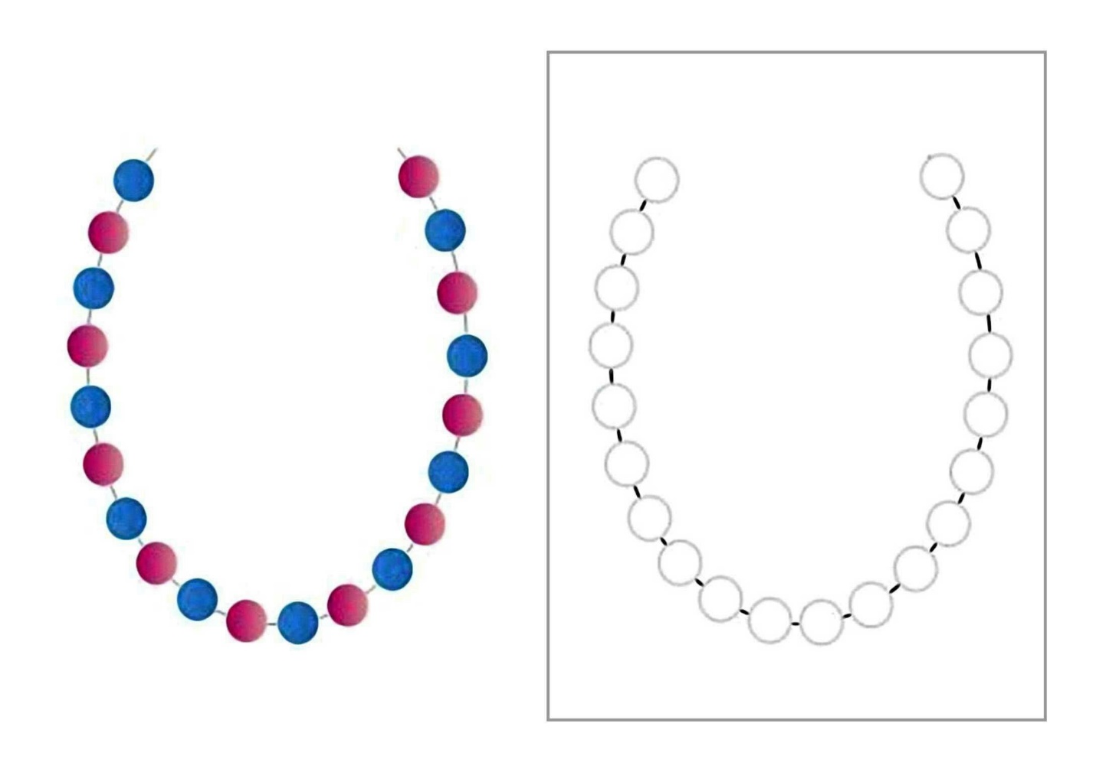

***2024г***

***Конспект занятия с детьми раннего возраста по нетрадиционному рисованию***

***«Бусы для Кати» с применением современных технологий.***

***Цель:*** *продолжать способствовать развитию умения рисовать с использованием нетрадиционной техникой рисования.*

***Задачи:***

***Образовательные****:*

*вызвать интерес к процессу рисованию как деятельности; продолжать формировать умение рисовать пальчиками бусины, располагая их на «нити» под словесное сопровождение «поставили – убрали»; продолжать закреплять знания четырех цветов, побуждать называть их.*

***Воспитательные:***

*воспитывать доброжелательное отношение к кукле, помогать ей.*

***Развивающие:***

*Развивать внимание, речь.*

***Материал:*** *гуашь четырёх основных цветов, листы бумаги с изображением нити для бусинок на каждого ребёнка» влажные салфетки, бусы, бусины, верёвочки для нанизывания бусин, кукла Катя.*

***Ход занятия****:*

*1. Игровой прием: в гости приходит кукла Катя. Давайте с ней поздороваемся. Катя плачет, выясняем, у нее порвались бусы.*

*2. Рассматривание и обследование бус (форма, цвет).*

*3. «А вот такие красивые бусы мы нарисуем для куклы Кати, чтобы она не расстраивалась» - показ готового образца.*

*4. Я вам сейчас покажу, как рисовать бусинки. Посмотрите, у меня на листе нарисована только веревочка, а бусин на ней нет. Я их нарисую. Для этого я обмакну палец в краску и прижму его к бумаге, прямо к верёвочке. Говорю: «поставила- убрала». Вот и получилась бусина. Рядом на веревочку я одену еще одну бусину, потом ещё одну и ещё одну. И всё время повторяю: «поставила-убрала». И так на всю верёвочку. Вот и получились бусы. Я нарисовала красные бусы, потому, что краска у меня красная. А теперь вы нарисуйте бусы.*

***5. Пальчиковая гимнастика.***

*Катя каши наварила,*

*Катя кашей всех кормила.*

*Положила Катя кашу*

*(сгибают и разгибают кулачки)*

*Кошке – в чашку,*

*Жучке – в плошку,*

*А коту – в большую ложку.*

*В миску курицам, цыплятам*

*И в корытце поросятам.*

*(загибают по одному пальчику)*

*Всю посуду заняла,*

*Всё до крошки раздала.*

*(сгибают и разгибают кулачки)*

***6. Самостоятельная творческая деятельность детей.*** *Под словесное сопровождение «поставили-убрали» дети пальчиками рисуют бусины. После рисования дети вытирают руки влажными салфетками.*

*- Посмотри, Катя, что дети нарисовали для тебя. Воспитатель выкладывает работы детей, приглашает Катю полюбоваться.*

***7. Дидактическая игра «Бусы»***

*- Сколько у нас бусинок? - Правильно, много. Все бусинки одного или разного цвета? (разного). Дети собирают бусы, дарят Кате. Катя благодарит детей и уходит.*

***8. Итог занятия****: - Арина, что ты нарисовал? А ты, Варя, а ты Ярослав? Для кого ты нарисовала бусы Кира? Какого цвета твои бусы Дима? А твои, Марта? Какой формы бусины? На что они похожи? Сколько бусинок ты нарисовал? -Молодцы ребята, все старались.*

